非居民个人所得税自行申报

1. 【事项名称】

非居民个人所得税自行申报

1. 【业务描述】

非居民纳税人按照税收法律法规和税收协定的有关规定，就其取得的境内个人所得向主管税务机关书面报送相关申报表。

1. 【设定依据】

1.《中华人民共和国税收征收管理法》第二十五条第一款

2.《中华人民共和国个人所得税法》第二条

1. 【办理材料】

|  |  |  |  |  |
| --- | --- | --- | --- | --- |
| 序号 | 材料名称 | | 数量 | 备注 |
| 1 | 《个人所得税自行纳税申报表（A表）》 | | 2份 |  |
| 有以下情形的，还应提供相应材料 | | | | |
| 适用情形 | | 材料名称 | 数量 | 备注 |
| 纳税人存在减免个人所得税情形 | | 《个人所得税减免税事项报告表》 | 1份 |  |

1. 【办理地点】

1.可通过办税服务厅（场所）办理，具体地点和网址可从省（自治区、直辖市和计划单列市）税务局网站“纳税服务”栏目查询。

2.此事项可同城通办。

1. 【办理机构】

主管税务机关

1. 【收费标准】

不收费

1. 【办理时间】

即时办结

1. 【联系电话】

主管税务机关对外公开的联系电话，可从省（自治区、直辖市和计划单列市）税务局网站“纳税服务”栏目查询。

1. 【办理流程】

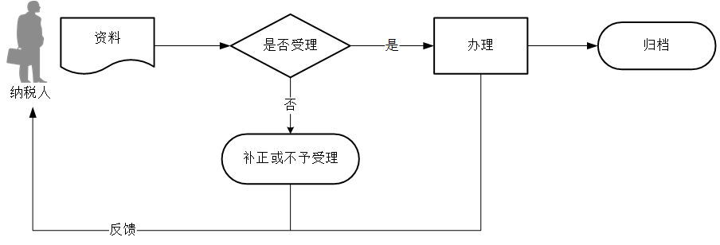

1. 【纳税人注意事项】

1.纳税人对报送材料的真实性和合法性承担责任。

2.文书表单可在省（自治区、直辖市和计划单列市）税务局网站“下载中心”栏目查询下载或到办税服务厅领取。

3.税务机关提供“最多跑一次”服务。纳税人在资料完整且符合法定受理条件的前提下，最多只需要到税务机关跑一次。

4.非居民个人指在中国境内无住所又不居住，或者无住所而一个纳税年度内在中国境内居住累计不满183天的个人。无住所个人一个纳税年度内在中国境内累计居住天数，按照个人在中国境内累计停留的天数计算。在中国境内停留的当天满24小时的，计入中国境内居住天数，在中国境内停留的当天不足24小时的，不计入中国境内居住天数。

5.非居民个人所得税自行申报的情形包括：

（1）从中国境内取得应税所得没有扣缴义务人的；

（2）从中国境内取得应税所得，扣缴义务人未扣缴税款的；

（3）从中国境内两处或两处以上取得工资、薪金所得的；

（4）国务院规定的其他情形。

6.非居民个人取得工资、薪金所得，劳务报酬所得，稿酬所得，特许权使用费所得，扣缴义务人未扣缴税款的，应当在取得所得的次年6月30日前，向扣缴义务人所在地主管税务机关办理纳税申报。有两个以上扣缴义务人均未扣缴税款的，选择向其中一处扣缴义务人所在地主管税务机关办理纳税申报。

7.非居民个人在中国境内从两处以上取得工资、薪金所得的，应当在取得所得的次月15日内，向其中一处任职、受雇单位所在地主管税务机关办理纳税申报。

8.非居民个人取得利息、股息、红利所得，财产租赁所得，财产转让所得和偶然所得的，扣缴义务人未扣缴税款的，应当在取得所得的次年6月30日前，按相关规定向主管税务机关办理纳税申报。税务机关通知限期缴纳的，纳税人应当按照期限缴纳税款。

9.非居民个人在次年6月30日前离境（临时离境除外）的，应当在离境前办理纳税申报。

10.符合税收优惠条件的纳税人，在减税、免税期间，应按规定办理纳税申报，填写申报表及其附表上的优惠栏目。

1. 【基本规范】

1.受理

（1）办税服务厅接收资料信息，核对资料信息是否齐全、是否符合法定形式、填写内容是否完整，符合的即时受理；对资料不齐全、不符合法定形式或填写内容不完整的，当场一次性告知应补正资料或不予受理原因。

（2）不得违规受理申报。

2.办理

（1）按照纳税人报送材料录入数据。根据信息系统的提示信息，提醒纳税人更正纠错。

（2）按规定开具税收票证。

3.反馈

办理结束后，在申报表上加盖印章，一份返还纳税人。

4.归档

将资料进行归档。不得将纳税人的办理材料用于与政务服务无关的用途。

1. 【升级规范】

1.利用数字证书申报成功的纳税人，取消纸质资料报送。

2.推进税种要素申报，逐步扩大申报表免填数据项范围，实现部分申报表由系统自动生成，推送给扣缴义务人由其确认后报送。